Filtre du premier ordre : étude en régime sinusoïdale

I Comportement fréquentiel d’un filtre RC.
1) Constitution du filtre.
R1
10kΩ
C1
10nF
2) Etude qualitative
Avec 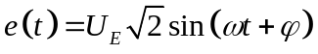 :
- En résonnant sur le comportement fréquentiel du condensateur pour 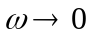 et
expliquer le comportement du filtre en fonction de la fréquence de e(t) en utilisant un schéma équivalent dans les deux cas
- Déduire la valeur de U_{S} pour chacun des cas précédents.

3) Expérimentation.
-Vérifier les comportements théoriques précédents avec le multimètre.
Avec 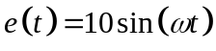
Pour régler le GBF avec f=10Hz.
Pour on prendra f=25 KHz.
Quelles observations faites vous ?
-Pour les signaux d’entrée :
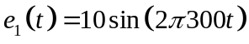 Visualisation et mesures en DC
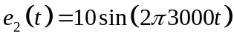 Visualisation et mesures en DC
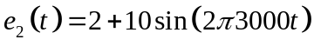 Visualisation en DC et mesure de ϕ_{s/e} en AC
Visualiser les signaux e(t) et s(t) et mesurer leurs caractéristiques : Observations ?

II Expression temporelle de s(t).
Avec 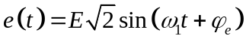
-Rechercher l’expression de  en fonction de 
-On appel fonction de transfert du filtre : 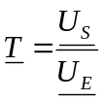 , déduire .a partie des l’expressions précédentes en fonction de R, C, ω et mettre sous la forme :
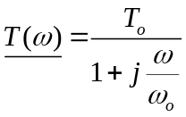 avec 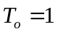 et 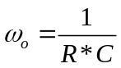
-Déduire de que : 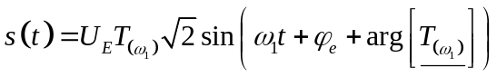
avec 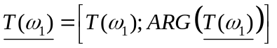Transmitance du filtre à la pulsation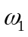.
-En déduire que
si 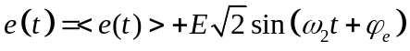
- Exprimer le module et l’argument de la fonction de transfert du filtre.
- Comment mesurer expérimentalement ces deux grandeurs ?

III Mesures et tracés expérimentaux de 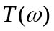 et 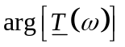en fonction de la fréquence.
1) Expérimentation.
-Faire un schéma de montage en positionnant tous les appareils de mesures, on prendra
Amplitude de e(t) = 10V
-Mesurer : U_{S} ; U_{E} ; ϕ_{s/e}
Pour f=10,50,100,250,500,750,1000,2000,4000,5000,7000,10000,20000,30000 Hz
-Déterminer la fréquence pour laquelle on observe ϕ_{s/e =} 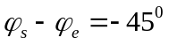.
-Déterminer la fréquence pour laquelle on mesure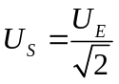.
2) Tracés en fonction de la fréquence.
Pour représenter le domaine de fréquence (10Hz 25 kHz) avec une échelle lisible on utilise un opérateur de « compression » le LOG(x) et un outil : le papier semi-logarithmique.
-Calculer pour chaque fréquences de mesures la valeur de T= U_{S}/U_{E}
-Représenter sur deux feuilles de papier semi-logarithmique les courbes de T(f) et arg(T(f))
-Pour caractériser le filtre on utilise la notion de GAIN en tension qui utilise le DECIBEL.
Définition 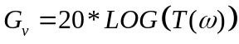 l’unité est le dB.
-Calculer le gain en tension du filtre précèdent pour toutes les mesures expérimentales, et tracer sur une nouvelle feuille de papier semi-logarithmique la courbe de Gain .

IV Exploitation des tracés.
1) Fréquence de coupure.
-Théorique : 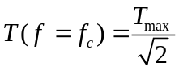 , on peut démontrer que 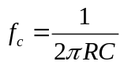
C’est aussi la fréquence pour laquelle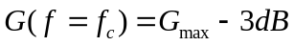
C’est aussi la fréquence pour laquelle ϕ_{s/e} = - 45°
-Déterminer la fréquence de coupure expérimentale de votre montage grâce aux trois définitions sur les tracés expérimentaux.

2) Bande passante.
Par définition c’est la bande de fréquence ou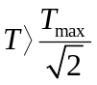, fréquences auxquels le signal de sortie n’est que peut ou pas atténué.
-Pour votre montage déterminer la bande passante expérimentale, et la représenter clairement sur les tracés.

V Utilisation de REGRESSI
1) Reprendre les calcules et tracés précédents avec le logiciel REGRESSI
2) Compléter le fichier par les tracés théoriques et comparer aux résultas expérimentaux.

VI Influence de la résistance de charge en sortie du filtre.
1) Etude pratique
-Vérifier que le comportement général du filtre n’est pas modifié
-Déterminer la transmitance MAX et la nouvelle fréquence de coupure
pour R_{ch} = (50, 100, 500, 1000 kΩ)

2) Etude théorique
-Déterminer la nouvelle fonction de transfert 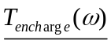 et la mettre sous la forme :
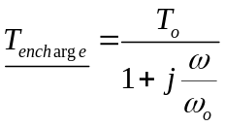 avec 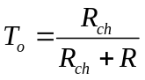 et 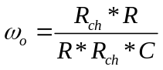
-Déterminer les expressions théoriques de Tmax( R, R_{ch}) et de fc( R, C )?
-Quelle est la condition entre R_{ch} et R pour que la valeur de T_{max} ne soit pas modifiée par la charge?
III 1) Expérimentation : Mesures de et en fonction de la fréquence.

F (hz) | 10 | 50 | 100 | 250 | 500 | 1k | 2k | 4k | 7k | 10k | 20k | 25k
U_{E} (V)
U_{S} (V)
ϕ_{s/e} (°) |  |  |  |  |  |  |  |  |  |  |  |  | -45°
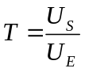
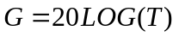
(dB)

VI 1) Etude pratique de l’influence de la résistance de charge en sortie du filtre.

Rch (Ω) | 50 k | 100 k | 500 k | 1000 k
Tmax

Fc (Hz)

